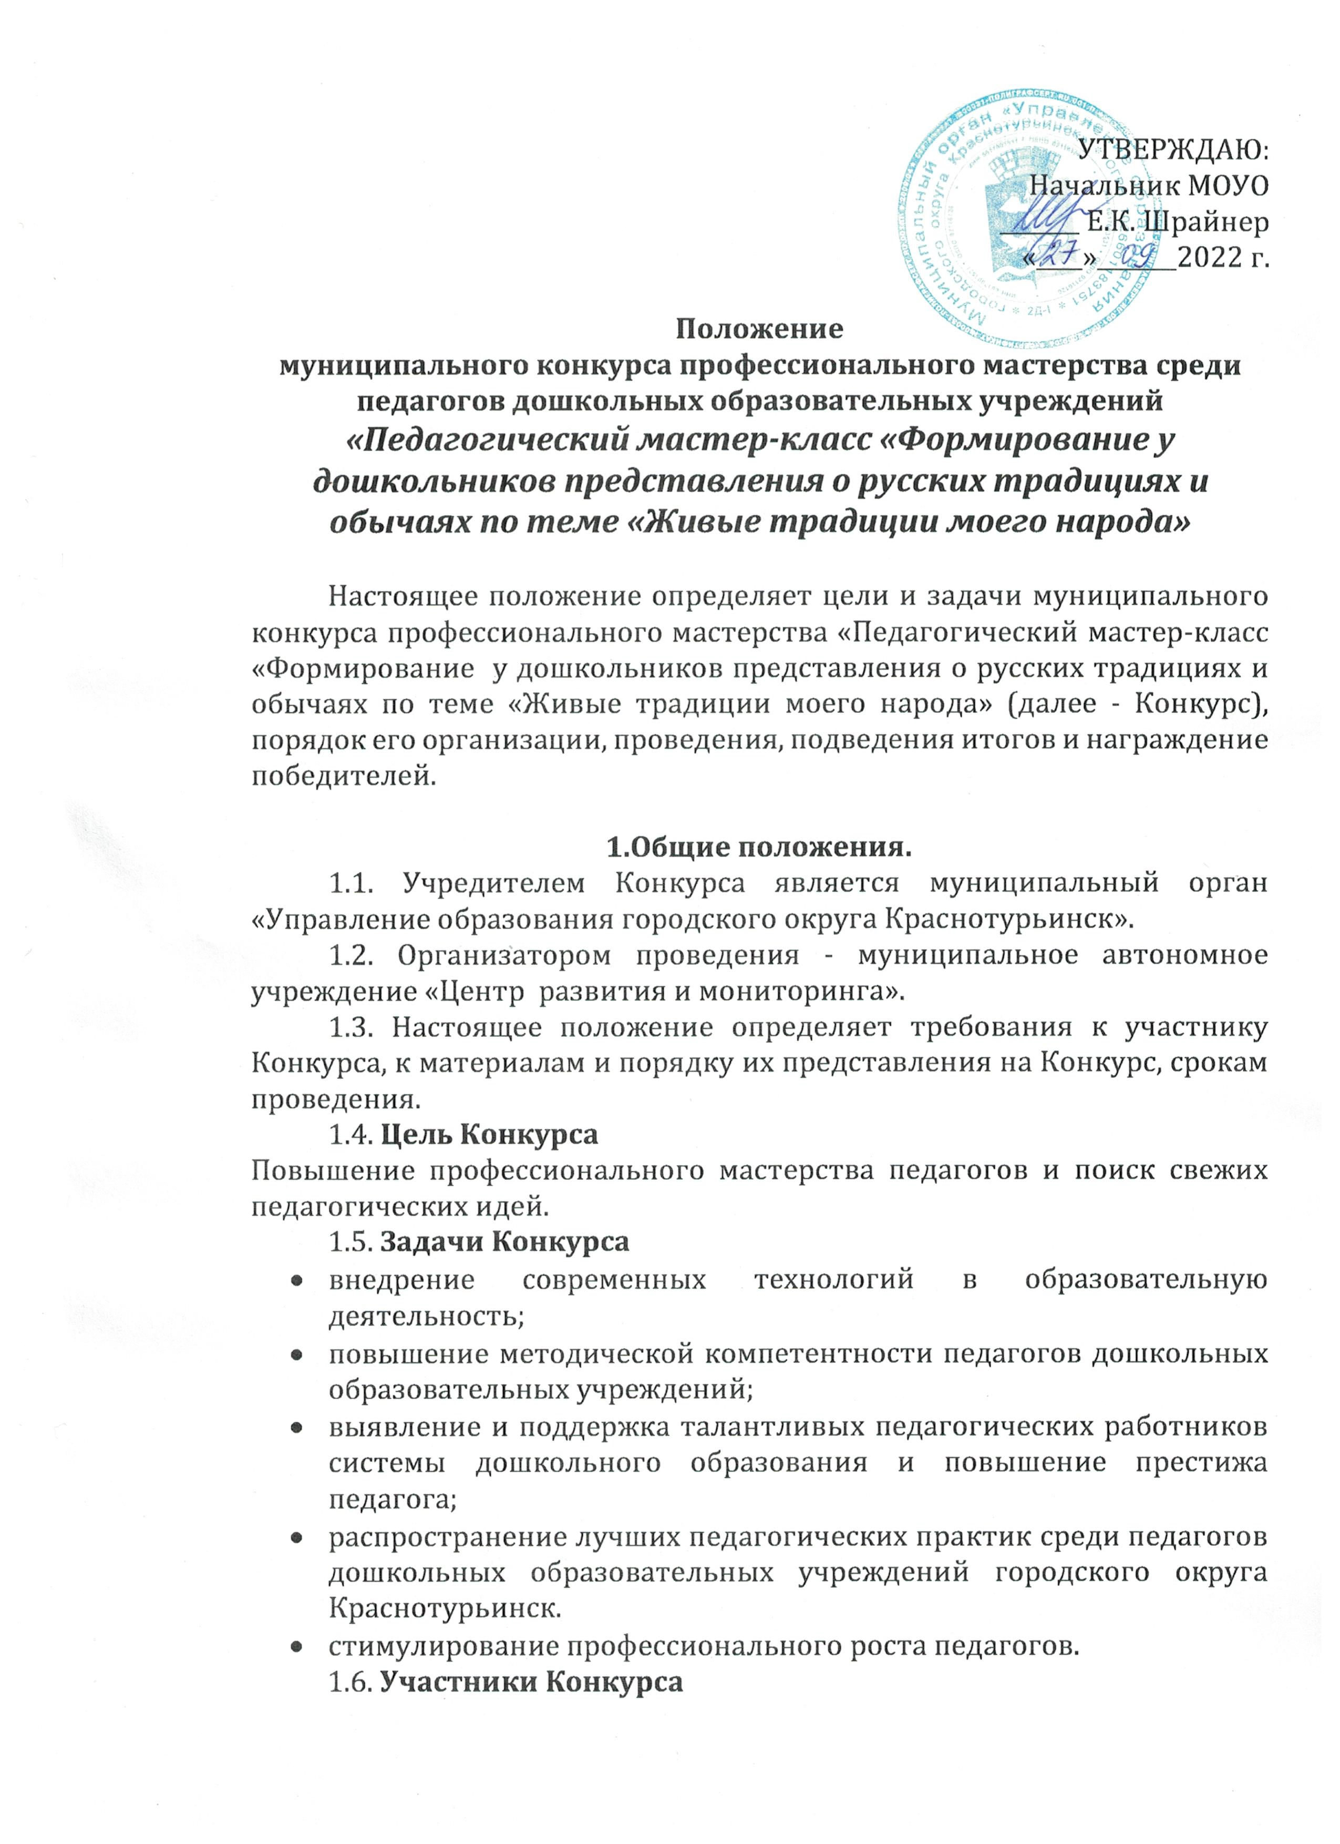

Принять участие в Конкурсе могут педагогические работники образовательных учреждений, реализующих программы дошкольного образования всех типов и видов.

1.7. Организаторы Конкурса осуществляют сбор анкет участников; организуют проведение мастер-классов; информируют об итогах Конкурса и награждении участников.

1.8. На этапе подготовки к Конкурсу создаётся конкурсная комиссия из числа руководителей учреждений, старших воспитателей, педагогов ДОУ города, имеющих квалификационную категорию не ниже первой.

Состав конкурсной комиссии утверждается приказом начальника муниципального органа «Управление образования городского округа Краснотурьинск».

1.9. Выдвижение кандидатур на участие в Конкурсе проводится заявителем, в качестве которого могут выступать: руководитель, методические объединения, педагогический коллектив дошкольных образовательных учреждений.

1.10. Количество участников в Конкурсе ограничено - **не более 1 педагога** от одного образовательного учреждения.

**2. Порядок проведения Конкурса**

2.1. Для участия в Конкурсе от образовательного учреждения предоставляется анкета участника по форме (**приложение 1**), заверенная печатью и подписью руководителя учреждения и заявка (**приложение 2**)

2.2. Заявка на участие в конкурсе и анкета принимаются   
в МАУ «Центр РиМ» каб. № 9 **с 14 по 21 ноября 2022** г.

2.3. Мастер-классы проводятся очно в МАУ «Центр РиМ» с 01 по 09 декабря 2022 г. по графику.

2.4. Проведение мастер-класса:

* Мастер-класс проводится с аудиторией взрослых (педагогов);
* Формат задания: публичная индивидуальная демонстрация способов трансляции образовательных технологий (методов, приемов), представление участником своего профессионального опыта, сформировавшегося при взаимодействии с коллегами, родителями обучающихся, общественными организациями, представителями социума;
* время проведения - 30 минут (и 5 минут - ответы на вопросы).

**3. Сроки проведения конкурса**

Конкурс проводится в **ноябре-декабре** 2022-2023 учебного года. По окончании Конкурса итоги будут представлены на сайте Управления образования.

**4. Критерии оценки результатов конкурсного мероприятия**

4.1. Оценивание проводится по показателям, представленным в **Приложении 3.**

**5. Подведение итогов Конкурса и награждение**

5.1. По итогам проведения Конкурса определяется победитель и призёры Конкурса. Победителем является участник Конкурса, набравший максимальное количество баллов. Призёрами являются участники Конкурса, занявшие второе и третье места.

5.2. Конкурсная комиссия вправе в ходе конкурса вводить дополнительные номинации.

5.3. Оценки (баллы), выставленные конкурсной комиссией по результатам Конкурса, являются окончательными, обсуждению и пересмотру не подлежат.

5.4. Награждение участников обеспечивает МОУО.

*Приложение 1*

**Анкета**

**участника муниципального Конкурса «Педагогический мастер-класс «Формирование у дошкольников представления о русских традициях и обычаях по теме «Живые традиции моего народа»**

**Фамилия _________________________________________________________**

**Имя ______________________________________________________________**

**Отчество** _________________________________________________________

**Сведения о работе:**

Место работы (полное наименование образовательного учреждения в соответствии с Уставом): ___________________________________________

**Контактный телефон: ______________________________________________**

**E-mail: ___________________________________________________________**

**Общий трудовой стаж** ______________________________________________

**Стаж педагогической работы, занимаемая должность в образовательном учреждении на момент участия в конкурсе___________________________**

**С какого времени работает в данном образовательном учреждении __________________________________________________________________**

________________ ____________________ / расшифровка подписи/

*дата подпись*

В соответствии со статьей 9 Федерального закона от 27 июля 2006 года № 152-ФЗ «О персональных данных» даю согласие на обработку моих персональных данных.

_______________ ____________________ / расшифровка подписи/

*дата, подпись ФИО полностью*

*Приложение 2*

**Заявка**

**на участие в муниципальном Конкурсе**

**МА ДОУ № _______**

|  |  |  |
| --- | --- | --- |
| *№ п/п* | *ФИО педагога* | *Тема мастер-класса* |
|  |  |  |
|  |  |  |
|  |  |  |

**Заведующий _____________ / ________**

*Приложение 3*

**Критерии оценивания результатов проведения мастер-класса**

МА ДОУ № _______________________________________________________

ФИО воспитателя___________________________________________________

|  |  |  |
| --- | --- | --- |
| **№ п/п** | **Критерии оценки** | **Баллы** |
|  | Актуальность и методическое обоснование (максимальное количество баллов | **10** |
|  | Творческий подход и импровизация (максимальное количество баллов | **10** |
|  | Педагогическая компетентность в области исследовательской деятельности | **10** |
|  | Коммуникативная культура | **10** |
|  | Рефлексивная культура | **10** |
|  | Информационная и языковая культура | **10** |
|  | Ценностные ориентиры и воспитательная направленность | **10** |
|  | Метапредметность и универсальность подхода | **10** |
|  | Развивающий характер и результативность | **10** |
|  | Педагогическая компетентность в области проектной деятельности | **10** |